Борьба медиков за свои права. Заметки на полях
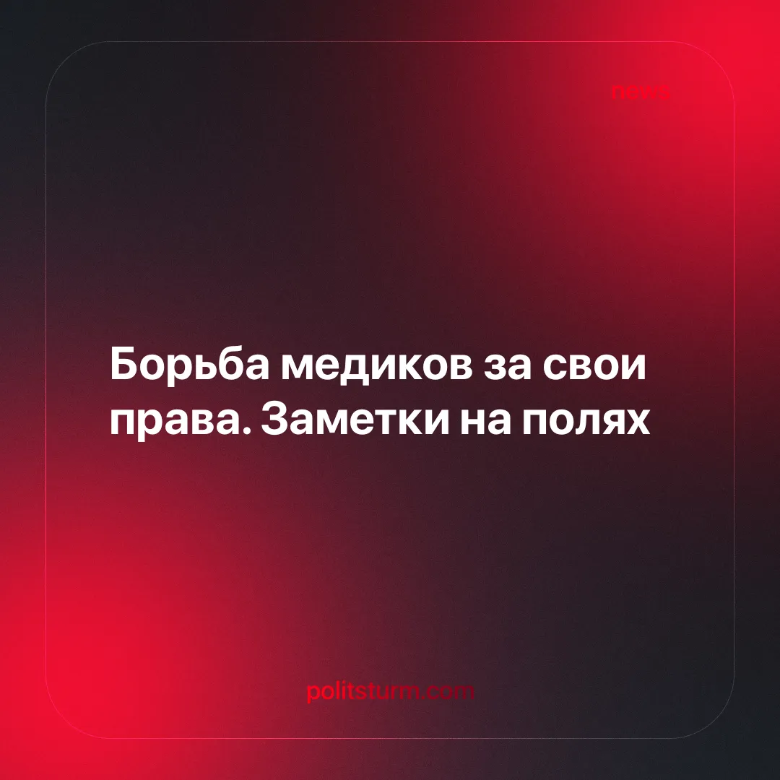

Оригинальная статья
2025-02-01
10 мин. на чтение

Сегодня мы предлагаем к прочтению небольшую статью о борьбе медиков за свои права. Мы начнём с отвлечённой, казалось бы, новости — с идей Госдумы обязать выпускников медвузов работать в государственных больницах. Но по ходу изучения этих идей мы перейдём к деятельности государства в сфере здравоохранения, а далее — к тому, в каком положении находится медицинское рабочее движение.
При этом мы так же коснулись некоторых сторон профсоюзной теории. Это было именно касание, потому что данная тема требует отдельного рассмотрения.
В последнее время депутаты Государственной Думы озаботились нехваткой медицинских кадров. В частности, председатель партии «Справедливая Россия — Патриоты — За правду» Сергей Миронов сообщает, что стране не достаёт 26 тысяч врачей и более 50 тысяч медработников среднего звена [1]. О дефиците заявляют и аналитики Высшей школы экономики [2].
Решение депутаты видят в законе о принудительном трудоустройстве выпускников, которые учились на бюджетных местах медвузов. Готового проекта пока нет, хотя своё предложение внесла Татьяна Буцкая [3]. Поправки к ТК, которые она разработала, предполагают, что выпускники должны будут в течение года устроиться в государственное учреждение здравоохранения и отработать там не менее трёх лет. Тех, кто отрабатывать не захочет, ждёт штраф в размере двойных расходов за обучение.
Такое предложение вызывает много обоснованных сомнений у экспертного сообщества. Отмечается, что на деле проект вызовет катастрофический отток кадров, ведь кроме отработок Буцкая предлагает кратно ужесточить меры наказания врачей [4]. Это при общем формализме судебной практики приведёт к тому, что из здравоохранения придётся уйти огромному числу специалистов. Законопроект, далее, вмешивается в устоявшийся порядок целевого обучения, а его главная идея — штрафы — вообще запрещены ТК [5]. Все эти нестыковки закономерны, ведь Буцкая не имеет отношения к здравоохранению, хотя работала педиатром [6]. К разработке проекта профильные комитеты — по здравоохранению и труду — никто не привлекал.
Сходными недостатками страдает предложение Вячеслава Володина ограничить онлайн-обучение в медицинском образовании [7]. С трибуны идея звучит здраво: нужно избавиться от учреждений, которые предлагают получить диплом, не выходя из дома. Но на деле, как отмечают специалисты, большинство специальностей — терапевтические, и для них удалённый формат не просто оправдан, но необходим [8]. Онлайн-образование позволяет повышать квалификацию непрерывно и вне зависимости от места проживания. Последнее очень важно для врачей из глубинки, особенно для тех, кто отправился работать по госпрограмме «Земский доктор/Земский фельдшер». Ограничение, вопреки официальным заявлениям, никак не улучшит положение дел в медицинском образовании.
Кроме штрафов и запретов власть предлагает поучаствовать в сомнительных акциях. Так, в подмосковье действует программа «Приведи друга» [9]. О росте выплат по этой программе и некоторых её успехах уже отчитываются на местах и в Минздраве, восторженно пишет о ней депутат "Zабелин" [10-12]:
За 2024 год благодаря ей [программе] в наши больницы и поликлиники трудоустроились 638 медицинских специалистов, а в этом [2025-м] году — уже 7 медицинских работников.
Стипендии для тех, кто добровольно устроится в государственные больницы будут выплачивать в Саратовской и Ярославской областях [13, 14]. Главное помнить — что устроиться нужно туда, куда укажут в Министерстве, а если продержаться там не выйдет, то все «меры поддержки» придётся вернуть до копейки. Подобные взыскания, правда, по другим программам, уже завершились успехом [15].
Может сложиться впечатление, что власть пусть по-своему, но всё же взялась за медицину. Но это видимость, и она глубоко обманчива. Ранее мы говорили, что правительство создаёт образ работы и интереса. Теперь этот тезис можно подтвердить ещё нагляднее [16].
Вот, например, озабоченная медиками Госдума, отклонила проект постановления о повышении социальных выплат для работников скорой помощи [17]. Депутаты, конечно же, разделяют обеспокоенность низкими зарплатами, но увы, деньги должны искать регионы, а не федерация [18]. И всё это при том, что ситуация в СМП наихудшая. В Петрозаводске медики вынуждены сами чистить снег, в Клинцах работники пытаются добиться оплаты сверхурочных и компенсаций за моральный ущерб, в ряде регионов со станций уволились все сотрудники [19-22].
Ситуацию усугубляет оптимизация. Так, в Самаре уволили 26 врачей СМП, а тем, кто остался, сократили все выплаты [23]. Увольнение, как полагается, проводилось на основании приказов сверху, а надбавки работникам оказались не нужны после очередной СОУТ.
В ЦРБ Газимурского Завода (Забайкальский край) из 22 врачей в штате — только 8, родильное отделение закрыто и роженицам приходится ехать за 550 км в Читу [24]. Депутат Госдумы Гурулёв, после визита которого ситуация получила огласку, заявил, что виной всему «бесконечные оптимизации и экономия средств, а также безволие чиновников» [25]. Правда, действий за громкими словами не последовало.
И это характерно. Очень часто представители и органы власти отделываются визитами и представлениями. Пример тому — опыт Санкт-Петербурга, где за принуждение к сверхурочной работе главврач получил предупреждение от Прокуратуры [26].
Из всего сказанного следует только один вывод. Государству глубоко безразличны проблемы здравоохранения. Депутаты, вместо того чтобы вникать в проблемы и решать их, предлагают запреты, штрафы и ограничения. На местах — разруха и бюрократия. Почему так получается?
Главная проблема здравоохранения, как считают аналитики, — это рыночные отношения [27-29]. Государственная медицина не вписывается в жёсткие рамки эффективности и её постепенно заменяет медицина частная. Прибыльность коммерческого врачевания, как показывают цифры, огромна [30].
В условиях современной экономики надеяться на полное решение наболевших вопросов нельзя. Но можно изменить вектор развития. Сделать это могут только сами медики: врачи, медсёстры, фельдшеры, санитары и другие. В конце концов деградация здравоохранения затрагивает всех, а не какую-то одну специальность. Это подводит нас к изучению положения дел в медицинском рабочем движении.
Как и рабочие других отраслей, медики разобщены и в целом выступают редко, стихийно. Ярче всего это проявилось в действиях коллективов СМП в апреле прошлого года [31].
Поэтому на данном этапе изменить положение дел во всей сфере невозможно. Борьба за государственное здравоохранение — это борьба политическая, а рабочие сегодня в большей степени не готовы и к борьбе более простой — экономической, т. е. борьбе за достойные условия труда.
Экономическая борьба предполагает, в свою очередь, борьбу организационную. Медикам, как и всем рабочим, нужно изживать неорганизованность, бездействие и стихийность.
Неорганизованность — это главный враг рабочего движения. Пока рабочие разобщены, пока их связывает сиюминутная нужда, они ничего не могут противопоставить работодателю. Поэтому движение к организованности — это движение к самостоятельному объединению работников для борьбы за будущие улучшения, на основе постоянной общности интересов. Эта общность состоит в том, что все работники, вне зависимости от должности, зарплаты и других факторов испытывают на себе все тяготы современности: инфляцию, закредитованность, бюрократию и бардак в государственных учреждениях.
Важно, чтобы объединение происходило самостоятельно. Польза от организованности будет только тогда, когда коллектив сам пройдёт дорогу от суммы элементов, к системе. Можно и нужно учиться на чужих ошибках, можно и нужно перенимать опыт. Но перенять само единство нельзя, оно рождается только внутри коллектива.
Организованность коллектива глубоко переплетается с его деятельностью. Нужно понимать, что объединение не происходит само по себе, просто так. Люди объединяются, чтобы действовать. Поэтому наравне с крупными задачами — подготовкой к коллективным выступлениям, например, — нужно решать мелкие. Постоянная работа закаляет, укрепляет дух. В совместной работе над одним делом и рождается целое.
Но и деятельность не должна быть какой попало. Случайные, необдуманные решения могут только навредить. Поэтому нужно стремиться к сознательности, к тому, чтобы каждый участвовал в выработке плана, общей стратегии. Совместное изучение особенностей организации, совместная разработка плана укрепляют сознательность, позволяет коллективу не только действовать, но и думать как целое.
Но может быть всё сказанное — выдумка, не имеющая реальной основы? Разберём случай, который опровергает подобные сомнения.
В 2022 году 5 медсестёр Коломенского перинатального центра (КПЦ) объявили голодовку [32]. По плану каждые пять дней к акции должна была присоединяться одна медсестра. Первой от еды отказалась Наталья Трухина, 7 февраля к ней присоединилась Юлия Шатская [33]. Голодать медсёстры собирались, пока на диалог с ними не пойдёт главврач больницы — Татьяна Шаврак. Параллельно голодовке служебные проверки в КПЦ вели Минздрав и Прокуратура.
После того как поднялся шум вокруг этой темы, нагрузку нам по-тихому уменьшили. Без приказа. Видимо, в устной форме. Да и понятно — комиссия не должна увидеть никаких проблем и переработок. В частности, приемный покой после 20:00 сейчас не дергают. Хотя, когда я поднимаюсь утром в отделение патологии беременности, то вижу, что «работа ночью кипела». Получается, что наши должностные обязанности переложили на акушерок. — рассказала одна из участниц акции (подчёркивание — ПЦ).
Перед выступлением объединения коллектива, к сожалению, не произошло. Руководство больницы очень быстро нашло замену голодающим. Для акции это большая потеря, ведь она не только снижает эффективность голодовки, но и разобщает работников центра. Для руководства ­— это прецедент, проверенный метод, а для медиков — препятствие на пути к единству.
Кроме того, начальство, что ожидаемо, стало давить на недовольных: медсестёр одну за другой вызывали на личные беседы к главврачу. После одной из таких бесед у Юлии Шатской поднялось давление и ухудшилось самочувствие. На голодовке это сказалось не лучшим образом [34].
Через 9 дней после начала — 11 февраля, голодовка завершилась [35]. Острая нехватка кадров, из-за которой медсёстрам приходилось работать по 12 часов с 15 минутным перерывом, осталась. Но работницы обрели надежду, ведь проверкой условий труда занялись Минздрав и Прокуратура, под личный контроль ситуацию взял Сергей Миронов.
Каков итог голодовки? Сообщалось, что «приняты меры о снятии с младшего медперсонала дополнительной нагрузки», планировалось «закрепление должностей младшего медперсонала за конкретными отделениями». Однако последнее, как следует из документов ГИТ, невозможно [36]. О конкретных действиях парламентариев ничего не известно. «Единый реестр контрольных (надзорных) мероприятий» показывает, что проверки, которые проводились в КПЦ ничем значительным не закончились [37]. Такой итог вполне вписывается в общую практику, о которой мы писали в конце прошлого года [38].
И это — только один случай, подобное происходит по всей России. Неорганизованность мешает рабочим добиваться своих действий. Работодатель, который кровно, карманом заинтересован в том, чтобы разобщить недовольных и замять все выступления, предпринимает всё возможное. Руководство действует слаженно и уверенно, рабочие — разрозненно и с опаской.
Можно возразить: медики не могут действовать уверенно, ведь на кону здоровье их пациентов, а в случае КПЦ — новорождённых и матерей. Ещё более неуместной может показаться мысль, что лучший метод защиты своих прав — это забастовка. Как же медики могут бастовать? Закроются больницы, не выйдет на линию скорая помощь и настанет коллапс.
Всё это, безусловно, правда, но на ситуацию нужно посмотреть и с другой стороны. Мы выяснили, что государственное здравоохранение разрушается, оказывать квалифицированную помощь всё труднее. И если неэтично лишать пациента помощи, то столь же неэтично пренебрегать качеством этой помощи. Пациенты заслуживают хорошего лечения, а значит, долг врача — бороться за него.
Ещё более сомнительным «этический аргумент» оказывается, если мы сопоставим государственную и частную медицину. Последняя, как отмечалось, развивается стремительными темпами, всё больше специалистов устраиваются в частные клиники, их обороты постоянно растут [39]. Между тем, доступным частное врачевание назвать нельзя. Респонденты «Т—Ж» называют цифры в 100 и 50 тыс. рублей, это для большинства жителей страны деньги неподъёмные [40]. В 2025 году цена медицинских услуг только вырастет, в среднем — на 12-18 %, правда пока только в рамках ДМС [41].
Получается, что, несмотря на особенности положения, медработники могут и, если говорить об этике, должны бороться за качественную государственную медицину. А она невозможна, если медсестра работает за целый коллектив ещё и по 12 часов.
В конечном счёте, борец всегда найдёт выход. Хорошо себя зарекомендовали итальянские забастовки, можно проводить забастовки перемежающиеся: при них одновременно бастует не весь коллектив, а какая-то его часть: отделение, смена и т. д.
Нельзя считать достаточным препятствием и запрет на проведение забастовок, который действует для работников здравоохранения. Врачи, как показывает практика, бастовали и бастуют [42-45]. Нужно понимать, что забастовки проводятся не потому, что они разрешены, а потому, что это самый эффективный метод борьбы, потому что бесконечные сокращения и попытки сэкономить приводят работников в крайнее отчаяние, из которого есть только один выход [46].
Парировать, однако, можно вновь и вновь. Почему мы, например, возлагаем всю ответственность на медработников, разве им не должны помогать пациенты? Это следующий пункт рассуждения.
Действительно, борьба медработников будет эффективней, если к ней присоединятся пациенты, во многом удача в борьбе зависит от солидарности медиков и представителей других профессий. Это означает, что борьба работников здравоохранения, образования и других жизненно важных сфер не слишком эффективна, пока рабочее движение в целом расколото, пока в нём нет межпрофессиональной солидарности.
А межпрофессиональная солидарность — это высшая форма солидарности в рабочем движении. Чтобы перейти к высшей форме, нужно сначала пройти формы низшие: образование профсоюзных ячеек (солидарность на уровне коллектива), затем — образование профсоюза (солидарность на уровне профессии).
И в связи с проблемой единства всего рабочего движения нужно вновь указать на самостоятельность. Профсоюзные “организаторы” приходят на предприятие и действуют на его коллектив как внешняя сила, — такая работа не ведёт рабочее движение к высшим формам, она не поддерживает самодвижения рабочих. А пока нет этого самодвижения, всё будет держаться механически и только за счёт этих самых внешних сил. Такое рабочее движение действовать эффективно не сможет.
В заключение этой мысли нужно сказать, что солидарность — это не что-то недостижимое и невероятное, она зарождается иногда и сама. Достаточно отметить, что упомянутая ранее Наталья Трухина, как показывают посты, переживала не только за своё положение и свою борьбу в КПЦ, но и следила за ишимбайской забастовкой [47].
Её пример показывает, что сознательность и одна из её высших составляющих — солидарность — не так чужда современному человеку, как может показаться. В рабочем движении России, в среде медработников есть потенциал, нужно только реализовать его.
Из всего сказанного следуют такие выводы:
1. Современное рабочее движение находится в упадке, для защиты своих прав необходимо самостоятельно строить первичные организации, а далее — профсоюзы.
2. В борьбе нельзя всецело полагаться на поддержку государства. Объективные факты, а не политические предубеждения говорят, что сегодня ждать поддержки не стоит.
3. Объединение должно проходить на основе сознания общности интересов, а практически объединение может пройти только в совместной работе.
4. Деятельность рабочих объединений должна быть организованной и спланированной, стихийность — залог провала.
О формах совместной работы Профцентр рассказывал в цикле ликбезов (см. #ликбез на канале ПЦ). Мы объясняли, что такое схема предприятия и фонд взаимопомощи, как организовать агитацию коллег.
Отдельно мы рассказывали об устройстве профсоюзных ячеек и профсоюзов в целом [48, 49].
По всем вопросам защиты трудовых прав вы можете обращаться в бот Профцентра: @profcen_bot. Это бесплатно.
Источники
1. Медицинская Россия «Миронов предложил вернуть систему принудительного распределения врачей», 16.01.2025.
2. Коммерсант «Врачам диагностировали нехватку», 23.05.2024.
3. Медицинская Россия «В Госдуме разработали законопроект о принудительной трехлетней отработке для врачей», 14.01.2025.
4. Медицинская Россия мнение А. Зуева, 20.01.2025.
5. Медицинская Россия мнение В. Ледовского, 15.01.2025.
6. Википедия «Буцкая, Татьяна Викторовна», версия статьи от 23.01.2024.
7. Медицинская Россия «Госдума обсудит ограничение онлайн-обучения в медицинском образовании», 20.01.2025.
8. Медицинская Россия мнение Т. Петровской, 23.01.2025.
9. Министерство здравоохранения Московской области, официальный сайт программы «Приведи друга».
10. ГБУЗ Московской области "Краснознаменская поликлиника" «Программа “Приведи друга”», 17.01.2025.
11. Министерство здравоохранения Московской области, «В Подмосковье повысили выплаты по программе “Приведи друга”», 17.01.2025.
12. Официальный Телеграм-канал М. Забелина.
13. Медицинская Россия «Саратовским студентам-целевикам медицинского профиля будут платить по 10 тысяч рублей», 11.11.2024.
14. Медицинская Россия «Ярославским студентам-медикам будут платить стипендию в 25 тысяч рублей в обмен на трехлетнее трудоустройство в региональные медучреждения», 13.08.2024.
15. Медицинская Россия «Минздрав Пермского края отсудил у врачей почти миллион рублей за отказ работать в медучреждениях округа», 22.01.2025.
16. Профцентр «Как сдерживают борьбу рабочих. Пример Тары и Магана», 14.01.2025.
17. Медицинская Россия «В Госдуме отклонили инициативу о повышенных социальных выплатах для медиков “скорой”», 16.01.2025.
18. Медвестник «Комитет по труду отклонил инициативу о повышенных соцвыплатах для работников “скорой”», 16.01.2025.
19. Медицинская Россия «В Петрозаводске медработники «скорой» вынуждены самостоятельно чистить снег возле станции СМП для безопасности пациентов», 16.01.2025.
20. Брянск Новости.RU «В Клинцах фельдшеры скорой помощи добиваются зарплаты в суде», 16.01.2025.
21. dvhub.ru «Со станции скорой помощи уволились все сотрудники», 23.01.2024.
22. Секрет Фирмы «Из российской больницы уволились все врачи скорой. Что их довело», 16.05.2024.
23. 63.ru «”Выкинули, как ненужный материал”: почему в Самаре уволили 26 врачей скорой помощи», 17.01.2025.
24. Медицинская Россия «”Бесконечные оптимизации, экономия средств и безволие чиновников привели к такой ситуации”, — забайкальский депутат заявил о катастрофической ситуации в здравоохранении на местах», 14.01.2025.
25. chita.ru «”Ситуация катастрофическая”. Гурулев ужаснулся больнице в районе Забайкалья, где работают 8 врачей из 22», 11.01.2025.
26. Прокуратура Санкт-Петербурга «Работодатель заставил сотрудника делать работу за коллегу», 20.01.2025.
27. 76.ru «”Врачей заставляют обманывать пациентов”. Почему российские доктора бегут из больниц и как их остановить», 06.11.2024.
28. Политштурм «Проблемы российского здравоохранения», 17.12.2024.
29. Политштурм «Что стало с медициной при капитализме?», 27.06.2021.
30. Политштурм «Коммерческая медицина: рост прибыли на фоне деградации общественного здравоохранения», 14.11.2024.
31. Профцентр «Фельдшеры скорой помощи массово обращаются к президенту», 31.03.2024.
32. msk1.ru «15 минут передышки за 12 часов. Медсёстры роддома в Коломне объявили голодовку из-за ужасающих условий труда», 03.02.2022.
33. msk1.ru «В подмосковном роддоме начала голодовку еще одна медсестра», 07.02.2022.
34. Телеканал Царьград «Бунтари в белых халатах: протесты медиков набирают обороты», 17.02.2022.
35. Заявление младших медсестёр Коломенского перинатального центра, 11.02.2022.
36. Генеральная прокуратура РФ «Сведения о профилактическом мероприятии № 77221373167001591962», 31.01.2022 – 01.02.2022.
37. Генеральная прокуратура РФ «ФГИС ЕРКНМ, ЕРП», запрос — «коломенский перинатальный».
38. Профцентр «Помогает ли рабочим закон?», 31.12.2024.
39. Медицинская Россия «В 2024 году оборот российских частных клиник вырос на 16% и достиг 822 млрд рублей», 27.01.2025.
40. Т—Ж «”УЗИ — запредельная фантазия”: сколько тратят на медицину люди, которые лечатся платно», 17.02.2021.
41. Форбс «Клиники анонсировали рост тарифов на медуслуги по корпоративным ДМС в 2025 году», 17.12.2024.
42. Wikipedia «List of health and medical strikes», версия статьи от 08.01.2025.
43. РБК «Как забастовка врачей в Южной Корее привела к внутриполитическому кризису Около 10 тыс. медиков отказались выйти на работу; власти готовят иски против лидеров протеста», 06.03.2024.
44. Аргументы и Факты «Довели до ручки. Врачи в Европе отказываются работать из-за низких зарплат», 15.02.2023.
45. 29.ru «Медики Архангельской области объявили забастовку. Ситуацией заинтересовался Бастрыкин», 10.01.2024.
46. Профцентр «Экономические отношения между рабочим и работодателем», 28.08.2024.
47. vk.ru «ДНЕВНИК ГОЛОДОВКИ: День шестой, седьмой, восьмой и девятый», 10.01.2022.
48. Профцентр «Вершина солидарности: первичная профсоюзная организация», 14.12.2024.
49. Профцентр «Структура профсоюза: бюрократия или анархия?», 29.11.2024.

Оригинальная статья

